

**(北京)**

# CHINA UNIVERSITY OF PETROLEUM

计算机科学与技术

计算机组成原理课程设计报告

计算机19-3

|  |  |  |
| --- | --- | --- |
| 学号 | 2019011777 | 2019011776 |
| 姓名 | 刘康来 | 孙致远 |

完成日期 2022年 01月 04日

1. 指令系统方框图

基本指令：

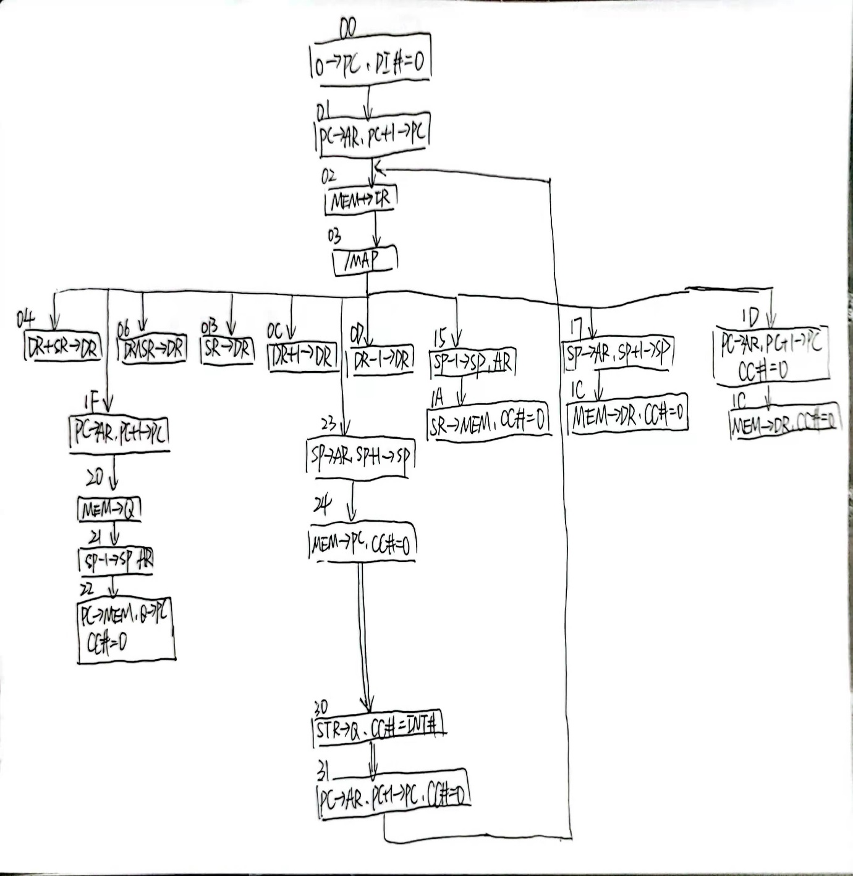

公操作：取指令，译码，找微指令，循环。。。

拓展指令：

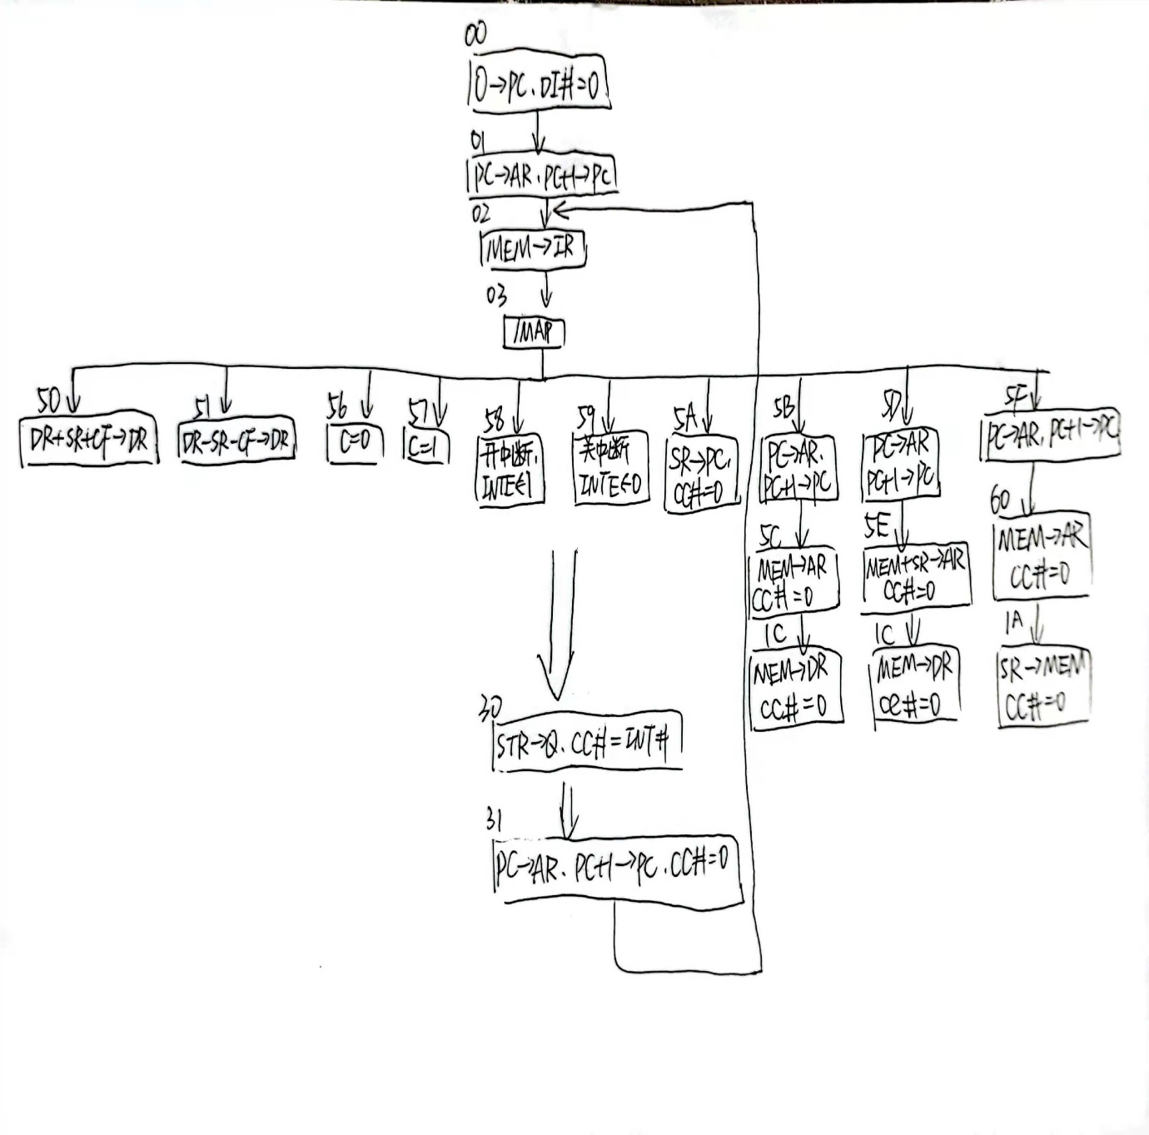

1. 各指令详细流程及编码

微指令设计：

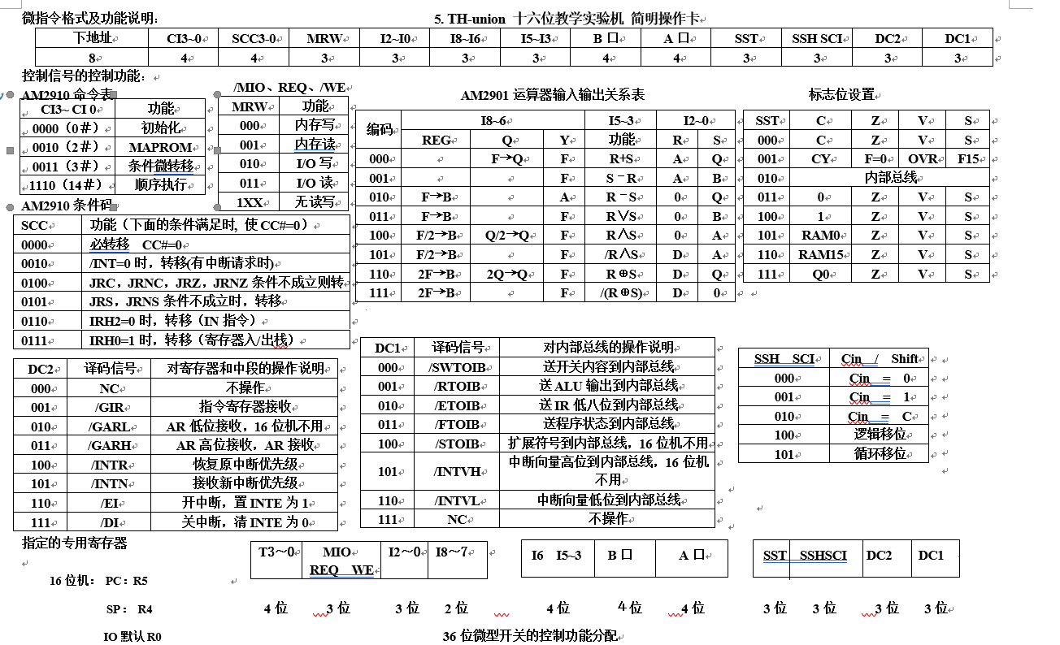

基本指令设计：

**ADD**指令设计：

指令：ADD DR,SR

|  |
| --- |
| ADDDRSR |

指令格式：16位一个字长

功能： DR+SR→DR

微程序地址映射：指令编码0000 0000 →04

选择寄存器：目的寄存器R0,源寄存器R1

指令存储格式：

|  |
| --- |
| 0001 |

微程序与32位微码：

01:PC→AR,PC+1→PC ; 8D05505E

02:MEM→IR ; 20800008

03:/MAP ; 80800000

04:DR+SR→DR ; 85800200

30:STR→Q、CC#=INT# ; 9C000003

31:PC→AR,PC+1→PC、CC#=0 ; 8D05505E

**AND**指令设计：

指令：ADD DR,SR

|  |
| --- |
| ANDDRSR |

指令格式：16位一个字长

功能： DR∧SR→DR

微程序地址映射：指令编码0000 0010 →06

选择寄存器：目的寄存器R0,源寄存器R1

指令存储格式：

|  |
| --- |
| 0201 |

微程序与32位微码：

01:PC→AR,PC+1→PC ; 8D05505E

02:MEM→IR ; 20800008

03:/MAP ; 80800000

06:DR∧SR→DR ; 85C00200

30:STR→Q、CC#=INT# ; 9C000003

31:PC→AR,PC+1→PC、CC#=0 ; 8D05505E

**MVRR**指令设计：

指令：MVRR DR,SR

|  |
| --- |
| MVRRDRSR |

指令格式：16位一个字长

功能： SR→DR

微程序地址映射：指令编码0000 0111 →0B

选择寄存器：目的寄存器R0,源寄存器R1

指令存储格式：

|  |
| --- |
| 0701 |

微程序与32位微码：

01:PC→AR,PC+1→PC ; 8D05505E

02:MEM→IR ; 20800008

03:/MAP ; 80800000

0B:SR→DR ; 91800000

30:STR→Q、CC#=INT# ; 9C000003

31:PC→AR,PC+1→PC、CC#=0 ; 8D05505E

**INC**指令设计：

指令：INC DR

|  |
| --- |
| INCDR0000 |

指令格式：16位一个字长

功能： DR+1→DR

微程序地址映射：指令编码0000 1001 →0C

选择寄存器：目的寄存器R0

指令存储格式：

|  |
| --- |
| 0900 |

微程序与32位微码：

01:PC→AR,PC+1→PC ; 8D05505E

02:MEM→IR ; 20800008

03:/MAP ; 80800000

0C:DR+1→DR ; 9D800240

30:STR→Q、CC#=INT# ; 9C000003

31:PC→AR,PC+1→PC、CC#=0 ; 8D05505E

**DEC**指令设计：

指令：DEC DR

|  |
| --- |
| DECDR0000 |

指令格式：16位一个字长

功能： DR-1→DR

微程序地址映射：指令编码0000 1000 →0D

选择寄存器：目的寄存器R0

指令存储格式：

|  |
| --- |
| 0800 |

微程序与32位微码：

01:PC→AR,PC+1→PC ; 8D05505E

02:MEM→IR ; 20800008

03:/MAP ; 80800000

0D:DR-1→DR ; 9D900200

30:STR→Q、CC#=INT# ; 9C000003

31:PC→AR,PC+1→PC、CC#=0 ; 8D05505E

**PUSH**指令设计：

指令：PUSH SR

|  |
| --- |
| PUSH0000SR |

指令格式：16位一个字长

功能： SP-1→SP,AR

SR→MEM、CC#=0

微程序地址映射：指令编码1000 0101 →15

选择寄存器：目的寄存器R0

指令存储格式：

|  |
| --- |
| 8500 |

微程序与32位微码：

01:PC→AR,PC+1→PC ; 8D05505E

02:MEM→IR ; 20800008

03:/MAP ; 80800000

15:SP-1→SP,AR ; 8D940018

1A:SR→MEM、CC#=0 ; 10800001

30:STR→Q、CC#=INT# ; 9C000003

31:PC→AR,PC+1→PC、CC#=0 ; 8D05505E

**POP**指令设计：

指令：POP DR

|  |
| --- |
| POPDR0000 |

指令格式：16位一个字长

功能： SP→AR，SP+1→SP

MEM→DR，CC#=0

微程序地址映射：指令编码1000 0111 →17

选择寄存器：目的寄存器R0

指令存储格式：

|  |
| --- |
| 8700 |

微程序与32位微码：

01:PC→AR,PC+1→PC ; 8D05505E

02:MEM→IR ; 20800008

03:/MAP ; 80800000

17:SP→AR，SP+1→SP ; 8D044058

1C:MEM→DR，CC#=0 ; 3D800000

30:STR→Q、CC#=INT# ; 9C000003

31:PC→AR,PC+1→PC、CC#=0 ; 8D05505E

**MVRD**指令设计：

指令：MVRD DR，DATA

|  |
| --- |
| MVRDDR0000 |
| DATA |

指令格式：16位两个字长

功能： PC→AR，PC+1→PC，CC#=0

MEM→DR，CC#=0

微程序地址映射：指令编码1000 1000 →1D

选择寄存器：目的寄存器R0

|  |
| --- |
| 8800 |
| 2200 |

指令存储格式：

微程序与32位微码：

01:PC→AR,PC+1→PC ; 8D05505E

02:MEM→IR ; 20800008

03:/MAP ; 80800000

1D:PC→AR,PC+1→PC,CC#=0 ; 8D055058

1C:MEM→DR,CC#=0 ; 3D800000

30:STR→Q、CC#=INT# ; 9C000003

31:PC→AR,PC+1→PC、CC#=0 ; 8D05505E

**CALA**指令设计：

指令：CALA ADR

|  |
| --- |
| CALA00000000 |
| ADR |

指令格式：16位两个字长

功能：调用首地址为ADR的子程序

微程序地址映射：指令编码1100 1110 →1F

确定转移地址：转移地址2080

|  |
| --- |
| CE00 |
| 2080 |

指令存储格式：

微程序与32位微码：

01:PC→AR,PC+1→PC ; 8D05505E

02:MEM→IR ; 20800008

03:/MAP ; 80800000

1F:PC→AR,PC+1→PC ; 8D055058

20:MEM→Q ; 3C000000

21:SP-1→SP,→AR ; 8D940018

22:PC→MEM,Q→PC、CC#=0 ; 09055001

30:STR→Q、CC#=INT# ; 9C000003

31:PC→AR,PC+1→PC、CC#=0 ; 8D05505E

**RET**指令设计：

指令：RET

|  |
| --- |
| RET |

指令格式：16位一个字长

功能： SP→AR，SP+1→SP

MEM→PC，CC#=0

微程序地址映射：指令编码1000 1111 →23

指令存储格式：

|  |
| --- |
| 8F00 |

微程序与32位微码：

01:PC→AR,PC+1→PC ; 8D05505E

02:MEM→IR ; 20800008

03:/MAP ; 80800000

23:SP→AR，SP+1→SP ; 8D044058

24:MEM→PC，CC#=0 ; 3D850000

30:STR→Q、CC#=INT# ; 9C000003

31:PC→AR,PC+1→PC、CC#=0 ; 8D05505E

拓展指令设计：

**ADC**指令设计：

指令：ADC DR,SR

|  |
| --- |
| ADCDRSR |

指令格式：16位一个字长

功能： DR+SR+CF→DR

微程序地址映射：指令编码0010 0000 →50

选择寄存器：目的寄存器R0,源寄存器R1

指令存储格式：

|  |
| --- |
| 2001 |

微程序与32位微码：

01:PC→AR,PC+1→PC ; 8D05505E

02:MEM→IR ; 20800008

03:/MAP ; 80800000

50:DR+SR+CF→DR ; 85801280

30:STR→Q、CC#=INT# ; 9C000003

31:PC→AR,PC+1→PC、CC#=0 ; 8D05505E

**SBB**指令设计：

指令：SBB DR,SR

|  |
| --- |
| SBBDRSR |

指令格式：16位一个字长

功能： DR-SR-CF→DR

微程序地址映射：指令编码0010 0001 →51

选择寄存器：目的寄存器R0,源寄存器R1

指令存储格式：

|  |
| --- |
| 2101 |

微程序与32位微码：

01:PC→AR,PC+1→PC ; 8D05505E

02:MEM→IR ; 20800008

03:/MAP ; 80800000

51:DR-SR-CF→DR ; 85901280

30:STR→Q、CC#=INT# ; 9C000003

31:PC→AR,PC+1→PC、CC#=0 ; 8D05505E

**CLC**指令设计：

指令：CLC

|  |
| --- |
| CLC |

指令格式：16位一个字长

功能： C=0

微程序地址映射：指令编码0110 1100 →56

指令存储格式：

|  |
| --- |
| 6C00 |

微程序与32位微码：

01:PC→AR,PC+1→PC ; 8D05505E

02:MEM→IR ; 20800008

03:/MAP ; 80800000

56:CLC，C=0 ; 80800600

30:STR→Q、CC#=INT# ; 9C000003

31:PC→AR,PC+1→PC、CC#=0 ; 8D05505E

**STC**指令设计：

指令：STC

|  |
| --- |
| STC |

指令格式：16位一个字长

功能： C=1

微程序地址映射：指令编码0110 1101 →57

指令存储格式：

|  |
| --- |
| 6D00 |

微程序与32位微码：

01:PC→AR,PC+1→PC ; 8D05505E

02:MEM→IR ; 20800008

03:/MAP ; 80800000

57:STC，C=1 ; 80800800

30:STR→Q、CC#=INT# ; 9C000003

31:PC→AR,PC+1→PC、CC#=0 ; 8D05505E

**EI**指令设计：

指令：EI

|  |
| --- |
| EI |

指令格式：16位一个字长

功能： 开中断，INTE←1

微程序地址映射：指令编码0110 1110 →58

指令存储格式：

|  |
| --- |
| 6E00 |

微程序与32位微码：

01:PC→AR,PC+1→PC ; 8D05505E

02:MEM→IR ; 20800008

03:/MAP ; 80800000

58:EI，开中断，INTE←1 ; 80800030

30:STR→Q、CC#=INT# ; 9C000003

31:PC→AR,PC+1→PC、CC#=0 ; 8D05505E

**DI**指令设计：

指令：DI

|  |
| --- |
| DI |

指令格式：16位一个字长

功能： 关中断，INTE←0

微程序地址映射：指令编码0110 1111 →59

指令存储格式：

|  |
| --- |
| 6F00 |

微程序与32位微码：

01:PC→AR,PC+1→PC ; 8D05505E

02:MEM→IR ; 20800008

03:/MAP ; 80800000

59:DI，关中断，INTE←0 ; 80800038

30:STR→Q、CC#=INT# ; 9C000003

31:PC→AR,PC+1→PC、CC#=0 ; 8D05505E

**JMPR**指令设计：

指令：JMPR SR

|  |
| --- |
| JMPR0000SR |

指令格式：16位一个字长

功能： 跳转到SR指明的地址

微程序地址映射：指令编码0110 0000 →5A

选择寄存器：目的寄存器R0

指令存储格式：

|  |
| --- |
| 6000 |

微程序与32位微码：

01:PC→AR,PC+1→PC ; 8D05505E

02:MEM→IR ; 20800008

03:/MAP ; 80800000

5A: SR→PC、CC#=0 ; 91850000

30:STR→Q、CC#=INT# ; 9C000003

31:PC→AR,PC+1→PC、CC#=0 ; 8D05505E

**LDRA**指令设计：

|  |
| --- |
| LDRADR0000 |
| ADR |

指令：LDRA DR，[ADR]

指令格式：16位两个字长

功能： DR←[ADR]

微程序地址映射：指令编码1110 0100 →5B

选择寄存器：目的寄存器R0

|  |
| --- |
| E400 |
| 2200 |

指令存储格式：

微程序与32位微码：

01:PC→AR,PC+1→PC ; 8D05505E

02:MEM→IR ; 20800008

03:/MAP ; 80800000

5B:PC→AR、PC+1→PC ; 8D055058

5C: MEM→AR、CC#=0 ; 3C800018

1C: MEM→DR、CC#=0 ; 3D800000

30:STR→Q、CC#=INT# ; 9C000003

31:PC→AR,PC+1→PC、CC#=0 ; 8D05505E

**LDRX**指令设计：

|  |
| --- |
| LDRXDRSR |
| OFFSET |

指令：LDRX DR, OFFSET[SR]

指令格式：16位两个字长

功能： DR←[DATA+SR]

微程序地址映射：指令编码1110 0101 →5D

选择寄存器：目的寄存器R0,源寄存器R1

|  |
| --- |
| E501 |
| 1000 |

指令存储格式：

微程序与32位微码：

01:PC→AR,PC+1→PC ; 8D05505E

02:MEM→IR ; 20800008

03:/MAP ; 80800000

5D:PC→AR、PC+1→PC ; 8D055058

5E:MEM+SR→AR、CC#=0 ; 34800018

1C:MEM→DR、CC#=0 ; 3D800000

30:STR→Q、CC#=INT# ; 9C000003

31:PC→AR,PC+1→PC、CC#=0 ; 8D05505E

**STRA**指令设计：

|  |
| --- |
| STRA0000SR |
| ADR |

指令：STRA [ADR],SR

指令格式：16位两个字长

功能： [ADR]←SR

微程序地址映射：指令编码1110 0111 →5F

选择寄存器：源寄存器R1

|  |
| --- |
| E701 |
| 2200 |

指令存储格式：

微程序与32位微码：

01:PC→AR,PC+1→PC ; 8D05505E

02:MEM→IR ; 20800008

03:/MAP ; 80800000

5F:PC→AR、PC+1→PC ; 8D055058

60:MEM→AR、CC#=0 ; 3C100018

1A:SR→MEM、CC#=0 ; 10800001

30:STR→Q、CC#=INT# ; 9C000003

31:PC→AR,PC+1→PC、CC#=0 ; 8D05505E

1. 验证记录

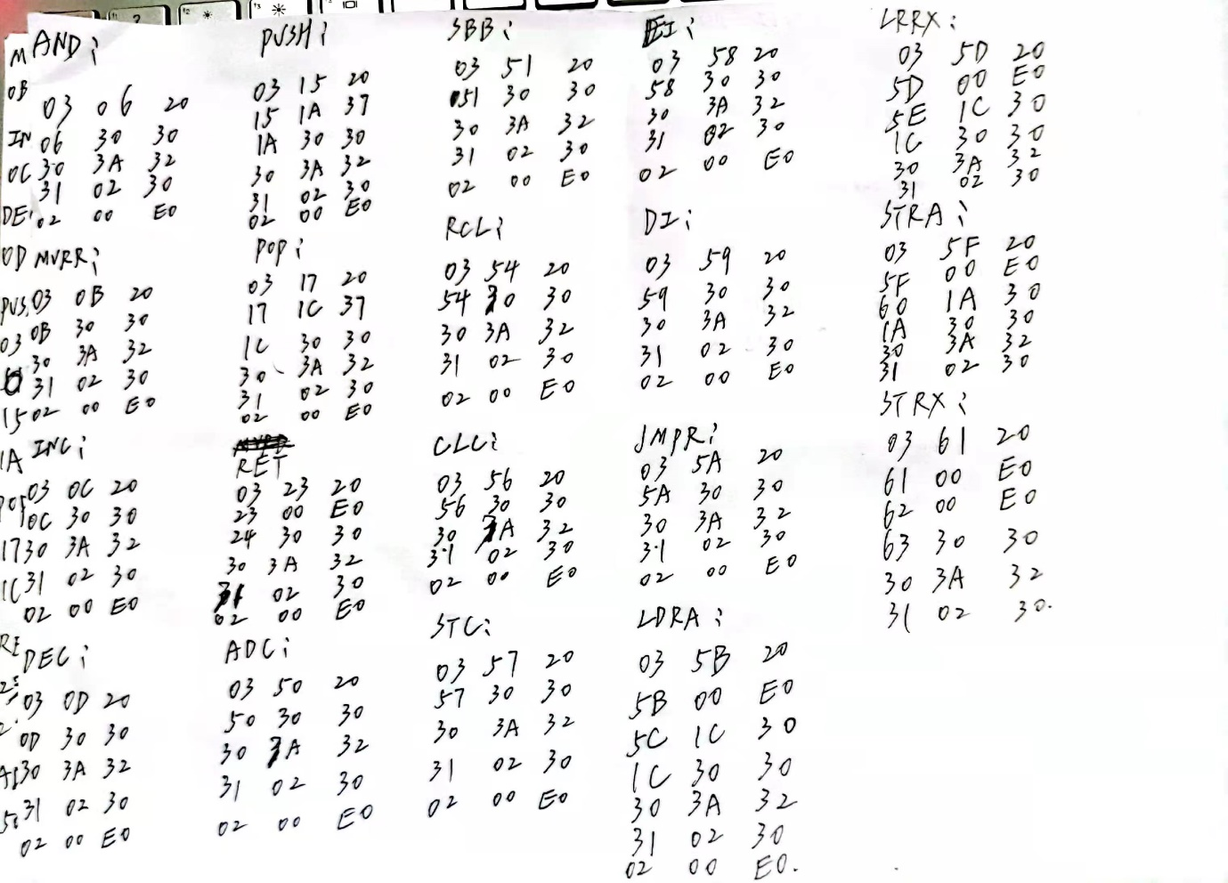

这是对指令流程的简单记录，与设计的相符

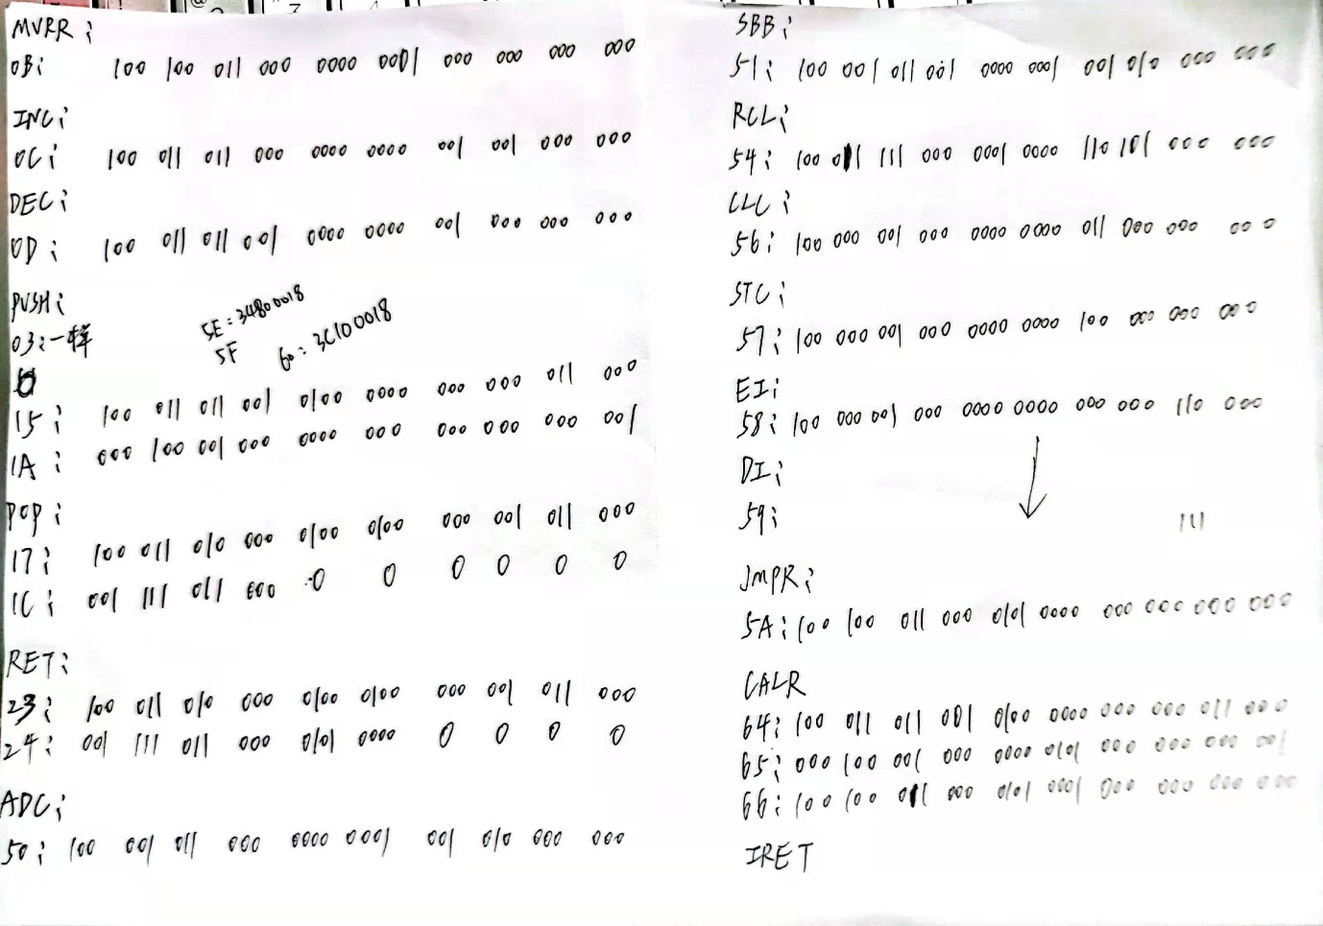

这是对一些微指令的简单记录，与设计的相符

4．课程小结

这次课设，5个实验，最后还设计了20多条指令，学会了教学实验机的使用，深入理解了CPU，内存等计算机组成部件的内部原理，并将微指令与汇编指令结合，真正认识了计算机程序的运行机制。

作为根正苗红的计算机科学与技术出身的知识分子，深入学习计算机内部底层的原理，理解程序指令运行的微观流程，是必要且必须的。

在单步执行汇编语言的过程中，结合存储器的知识，进一步了解指令，数据的地址所在，不同的存储器类型数据的易失性，验证学习程序运行存储的技术。自己亲自动手实现了字拓展，位拓展，并推导出相应的地址。在实践与原理的联系中，思考硬件的设计原理，进而理解程序的设计思路，在今后可能遇到的各种问题中，提供了底层的视野，能够透过现象看本质，提高计算机思维能力，为学习计算机整个体系知识打下了坚实的基础。

微指令是计算机组成原理最重要的一块，是硬件与软件实施的桥梁。学习指令格式，指令流程，通过学习给出的指令设计，结合了各指令的流程，指令编码的规则，最终设计出指令，并在实验机上验证执行。这一套操作下来，虽说很繁琐复杂，且包含大量的重复工作，但收获良多，颇有设计巧妙性。指令的原理是固定统一的，又是灵活多变的，了解了一个，便可举一反三，重要的是学习为什么这么设计，怎么根据给出的规则，设计出一个完整的指令过程。了解了原理之后，有了基本方向，设计就会事半功倍，同时也会产生一些新的问题，进而加深对指令的理解。

实验设计，作为对课程知识的补充，让我们更好的理解了原理，并活学活用，让实际联系理论。我们要深刻的认识到，最重要的是学习知识的本质，提出为什么，解决为什么，在实践中解决问题，培养逻辑思维的能力，用敏锐的眼光发现问题，深入探讨，不断推敲验证，讨论辩证，直至最终解决问题。